`Banca Românească–Credit Evaluation Application
Detailed Functional Specifications
Instalare si rulate batch
Version: 1.0 | Version Date: 23.09.2017

 | Name | Position | Signature
Created by | Sorin Burtoiu
Verified by
Approved by

Document History
Version | Date | Description

1. Instructiuni generale 3

Instructiuni generale

Modul de operare cu acest batch (UpdateDAEStandardBatch.exeexecutabil windows) este descris mai jos.

Inainte de rularea lui , acesta trebuie configurat modificand fisierul UpdateDAEStandardBatch.exe.config (explicatiile se gasesc si in ReadMe.txt) :
1. Date – reprezinta data la care se face actualizarea ratelor; nu este cea din istoric
2. UserName – numele de utilizator ce face actualizarea(validat prin comparare cu tabela Utilizatori) ; necesar la istoric
3. Operation – descriere sugestiva a operatiei;
4. ConnectionString – stringul de conectare la baza de date de LIVE unde se face actualizarea
5. LogDirectory – locul unde se salveaza log-ul UpdateDossiersRate_log.log , daca nu sunt drepturi de scriere in directorul curent
6. LogLevel – granulitatea logarii erorilor

Apoi se configureaza si conexiunea la baza de date LIVE a librariei CreditRequests.dll, in care se gasesc metodele si algoritmi de calculare a ratei creditului :

<connectionStrings >
<add name="ConnectionString" connectionString="Server=bromtfs;Database=CreditRequests;User ID=sa;Password=a;Trusted_Connection=False;Min Pool Size=5"/>
Rularea batch-ului se face ruland executabilul UpdateDAEStandardadBatch.exe.

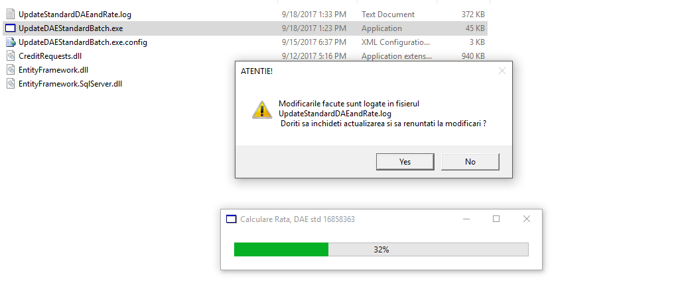
In fisierul de log- UpdateDossiersRate_log.log- , generat in acelasi director, se vor vedea erorile - in caz de disfunctionalitati- sau lista dosarelor ce au suferit modificari si valorile respective :

Schimbare rata credit la creditele curente. de admin la 02.02.2016

20.05.2016 09:51:54|Dosarul 06208121 are Rata actualizata de 133.54 ; Valoarea totala platibila de 4807.44
20.05.2016 09:51:54|Dosarul 06208037 are Rata actualizata de 1191.45 ; Valoarea totala platibila de 71487
20.05.2016 09:51:54|Dosarul 06208047 are Rata actualizata de 49.5 ; Valoarea totala platibila de 1188
20.05.2016 09:51:54|Dosarul 06207947 are Rata actualizata de 71.1 ; Valoarea totala platibila de 1706.4

ATENTIE ! Erorile trebuiesc cautate in acest fisier de log pentru a identifica dosarele cu probleme (de exemplu nu se calculeaza DAE la un dosar cu perioada de creditare 0 ).
In orice moment cel ce ruleaza acest batch poate renunta, modificarile urmand a fi revocate(rollback pe baza de date, apasand "X" ),

Si se primeste mesajul de avertizare de mai sus.

